**实验说明**

实验主题：练习使用数据处理软件进行系统聚类分析

实验信息：2018年11月27日 万栩彤 2016015166

实验题目：以下例距离矩阵使用最长距离法进行聚类，并作出聚类的联结表和谱系图。

实验步骤：

1.将题目中所给的数据输入到SPSS软件中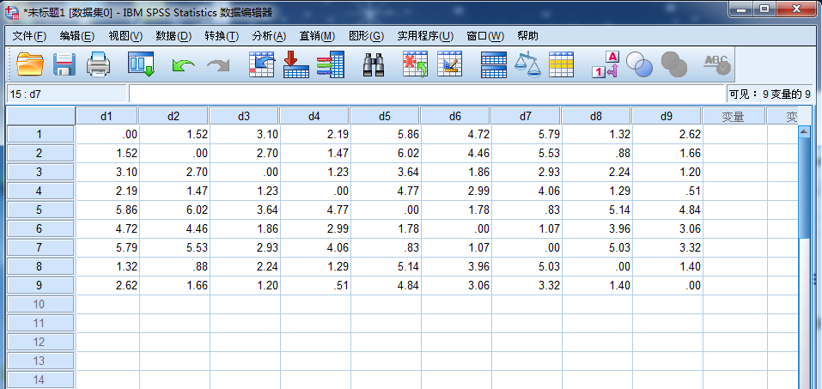

2.使用“系统聚类分析”功能进行数据处理。聚类方式设置为：最远邻元素；度量标准中区间为：平方Euclidean距离；转换值标准化方法为：Z得分。

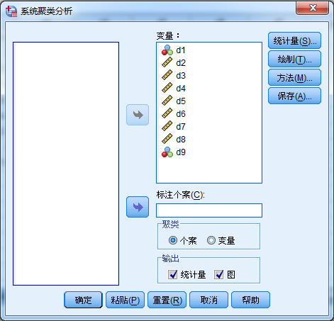

实验结果：数据处理结果联结表如下：

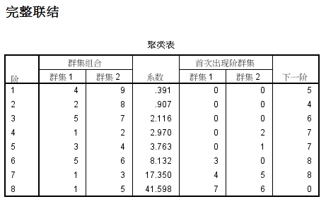

谱系图如下：

